El Papa causa gran revuelo: “El infierno no existe y Adan y Eva es un cuento”
El Papa causa gran revuelo: “El infierno no existe y Adan y Eva es un cuento”
Una serie de declaraciones realizadas por el papa Francisco han causado revuelo en las redes sociales. Y es que las palabras que la cabeza de la iglesia católica ha dicho, ha incomodado a su parte más ortodoxa; ‘Al igual que la fábula de Adán y Eva, vemos el infierno como un recurso literario’.
‘A través de la humildad, la introspección y la contemplación orante hemos adquirido una nueva comprensión de ciertos dogmas. La iglesia ya no cree en un infierno literal, donde la gente sufre. Esta doctrina es incompatible con el amor infinito de Dios. Dios no es un juez, sino un amigo y un amante de la humanidad. Dios busca no para condenar sino para abrazar. Al igual que la fábula de Adán y Eva, vemos el infierno como un recurso literario. El infierno no es más que una metáfora del alma aislada, que al igual que todas las almas en última instancia, están unidos en amor con Dios’.
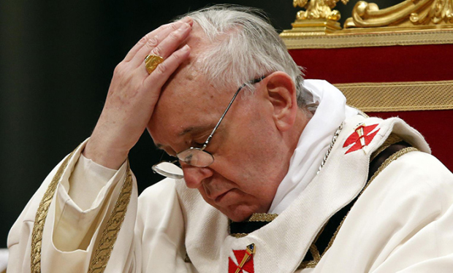
‘Todas las religiones son verdaderas, porque son verdad en los corazones de todos aquellos que creen en ellos. ¿Qué otro tipo de verdad está ahí? En el pasado, la iglesia ha sido muy dura con los que consideró inmorales o pecaminosos. Hoy en día, ya no hay juicio. Como un padre amoroso, nunca condenemos a nuestros hijos. ¡Nuestra iglesia es lo suficientemente grande como para heterosexuales y homosexuales, para los pro-vida y los pro-elección! Para los conservadores y los liberales, incluso los comunistas son bienvenidos y se nos han unido. Todos amamos y adoramos al mismo Dios’, dijo el Papa.
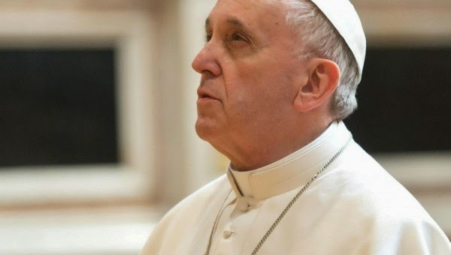
Además dijo ‘El catolicismo es ahora una religión moderna y razonable, que ha sufrido cambios evolutivos. Ha llegado la hora de abandonar toda intolerancia. Debemos reconocer que la verdad religiosa evoluciona y cambia. La verdad no es absoluta o grabada en piedra. Incluso los ateos reconocen lo divino. A través de actos de amor y caridad el ateo reconoce a Dios como bueno, y redime su alma, convirtiéndose en un participante activo en la redención de la humanidad’.

